宜蘭大湖國小109學年度辦理
「大湖底圳頭五十溪暨雙連埤山野探索」成果報告書
壹、量之分析：
詳109學年度教育部國民及學前教育署補助實施戶外教育計畫成果彙整表(學校實施戶外教育部分)。
(請另開啟ods檔填妥表件各欄後印出，併附於成果報告書後)

貳、質之分析
一、活動辦理之課程內涵與成效
課程名稱：大湖底圳頭五十溪暨雙連埤山野探索
一、戶外教學景點概說 |  |  |  |  |  |  |  | 二、學習目標 |  |  |  | 三、成效
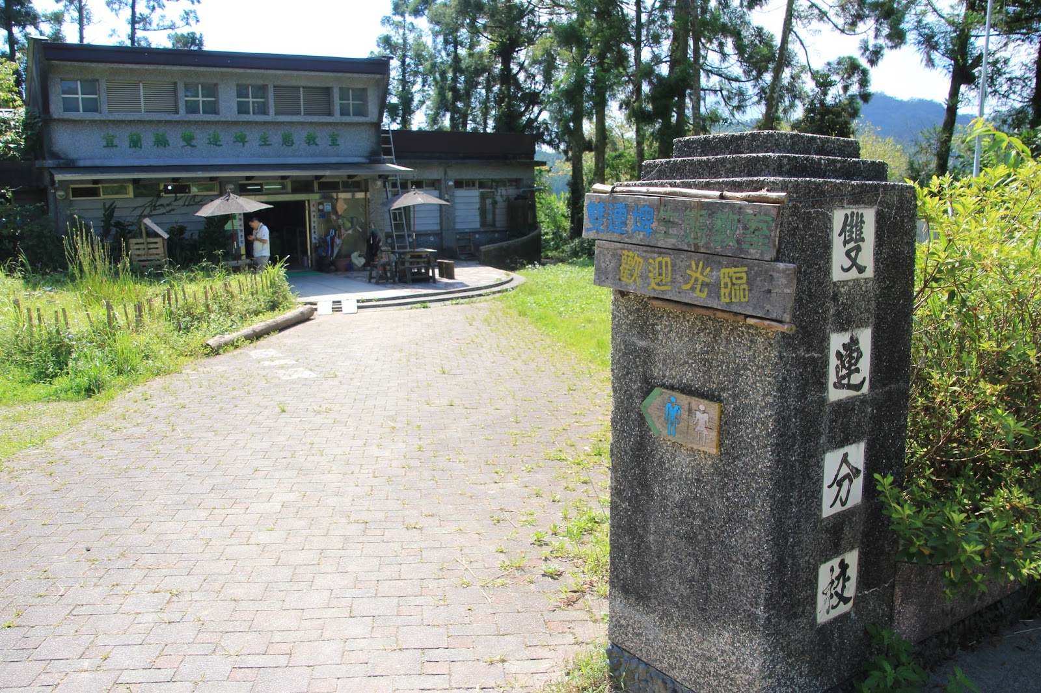 |  |  | 雙連埤地區的豐富生態，包含被稱之為「水草王國」的原因，以及認識珍貴的世界級浮島。除了雙連埤的美麗，也要知道眼見所見的「好山好水」的背後所暗藏的危機，生態破壞的隱憂及社區所面臨的現況，包含農藥、化學污染、開發與生態上的矛盾及人口老化問題，進而思考如何友善社區及土地。  在了解了雙連埤地區的生態人文歷史之後，帶領學員親身環湖，體驗行走於田間的農村景致，認識沿路的動、植物及實地探查石頭屋、土角厝與風土民情，於湖域旁欣賞雙連埤湖光山色及觀察浮島生態，並要求學員轉換角色，當個進入大姿然的好客人，從不同的角色來傾聽美麗的湖光山色傳達出什麼訊息，閉眼三分鐘來感受自然界的聲音、聽聽大自然的樂章進行深度體驗。 |  |  |  |  | 1.探訪雙連埤周遭生態環境。  2.學生能在自然環境中感受及尊重生命。 |  |  |  | 一、豐富環境體驗及學習經驗，拓展學童學習視野。  二、將已開發之校外教學路線與領域課程充分結合，供縣內校外教學實施參考。  三、藉由校外教學資源整合運用，熟悉在地校外教學資源與內涵。  四、校外教學結合與落實課程目標，增進學童認識關懷家鄉環境。  五、體驗生命、探索自然，了解在地溪流之地理及人文環境。  六、發揮文學創造能力，真情記錄心情點滴。
二、課程資訊
場域類型 | 觀光工廠 |  |  | 休閒農場 | 蘭博家族 | 文教社政 |  |  |  | 人文歷史 | 自然景點 |  |  | 遊憩教室
場域類型 |  |  |  |  |  |  |  |  |  |  | √
場域類型 | 美食特產 |  |  | 生態步道
鄉鎮別 | 頭城鎮 |  |  | 礁溪鄉 | 壯圍鄉 | 宜蘭市 |  |  |  | 員山鄉 | 五結鄉 |  |  | 羅東鎮
鄉鎮別 |  |  |  |  |  |  |  |  |  | √
鄉鎮別 | 三星鄉 |  |  | 大同鄉 | 冬山鄉 | 蘇澳鎮 |  |  |  | 南澳鄉 | 外縣市
年段 | ㄧ年級 |  |  | 二年級 | 三年級 | 四年級 |  |  |  | 五年級 | 六年級
年段 |  |  |  |  |  |  |  |  |  | √ | √
年段 | 七年級 |  |  | 八年級 | 九年級
三、教材內容
活動別 |  | 教學活動說明 |  |  |  |  | 教學  時間 |  | 參考資料
大湖底圳頭五十溪暨雙連埤山野探索 |  | 1. 帶領學員親身環湖，體驗行走於田間的農村景致，認識沿路的動、植物，於湖域旁欣賞雙連埤湖光山色及觀察浮島生態。  2. 說明如何營造生物多樣化空間，讓學員瞭解微棲地中生物鏈的關係。  3. 引導到木作DIY創作課程「狩獵蜂的家」的意義、步驟及製作的訣竅，讓學員發揮創意幫狩獵蜂營造一個美麗的家。  4. 創作完畢後由學生輪流攜帶作品上台說明創作動機及心得分享。 |  |  |  |  | 180分 |  | 1.增進學生和環境友善的互動關係：  (1)從環境體驗中獲得喜悅、感動。  (2)感受大自然的驚奇、浩瀚與美，對自然產生好奇和敬畏。  (3)珍愛關懷環境中的生命和事物。  (4)已友善的姿態對待環境，例如不留下垃圾，知道活動對環境造成影響。  2.學習自我探索及合作：  (1)激發孩子創造力，並提升其面對及解決問題的能力。  (2)使孩子探索自己的能力，進而培養挫折容忍力並肯定自我的信心。  (3)增進溝通表達能力、情緒管理與控制及互信互助的精神。  (4)增進孩子了解山野及在地自然環境。
四、學習資源
1.語文、自然與生活科技、社會、藝術與人文、綜合領域課程。
2.雙連埤生態教室講師團隊。
五、聯絡資訊
單位名稱 | 聯絡人 |  | 電話 |  |  |  | 開放時間 |  |  |  |  |  | 收費明細
雙連埤生態教室 | 黃振福 |  | 03-9228980 |  |  |  | 星期二到星期日，上午九點到下午五點 |  |  |  |  |  | 鐘點費1.5小時*4人*1600元＝9600元  手作材料費250元*40人＝10000元  雜支1650元
六、網頁連結
http://shuanglianpi.sow.org.tw/
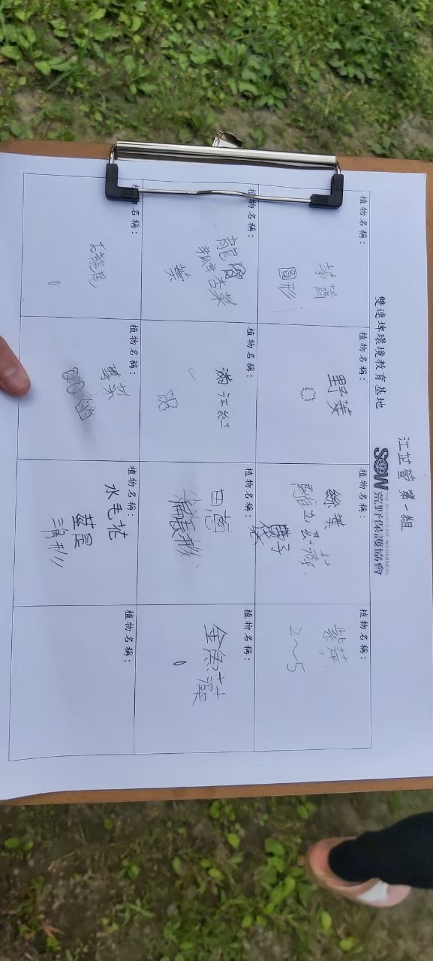
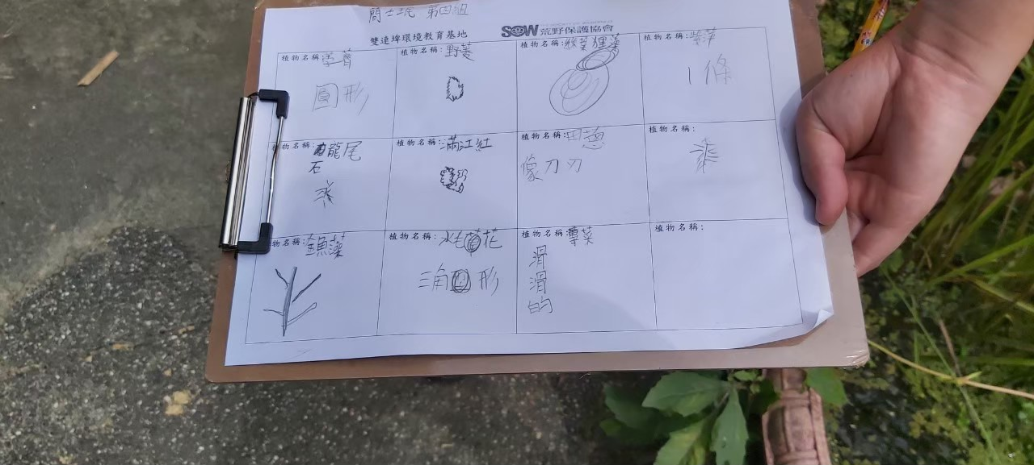
二、過程檢討
檢討時間：110.05.11
檢討地點：二樓禮堂
重點紀錄：
1.田間行走活動進行時有一學生表示體力有些透支，由隨隊教師陪同前往室內休憩，當機立斷，考量學生身心狀態。
2.此次未有家長參與此戶外教育，希望透過戶外山野活動，能增進親子情誼意，並藉由參與過家長的經驗散播此戶外教育之意義及其安全性，未來欲邀請更多家長參與。

三、問題解決策略
1.輔導與鼓勵：不論行前、活動中及活動後，班級導師、行政人員及講師都是孩子可依賴的貴人，對於山野生態好奇的學生給予支持及鼓勵，使其肯定自我；對於較為衝動的孩子則能讓其感受自然生活的悠然及緩慢，使其體會不同的生命步調。

四、活動照片或學習紀錄

(請附上清晰照片至少20張、學習單或相關回饋圖表，並加註說明文字)
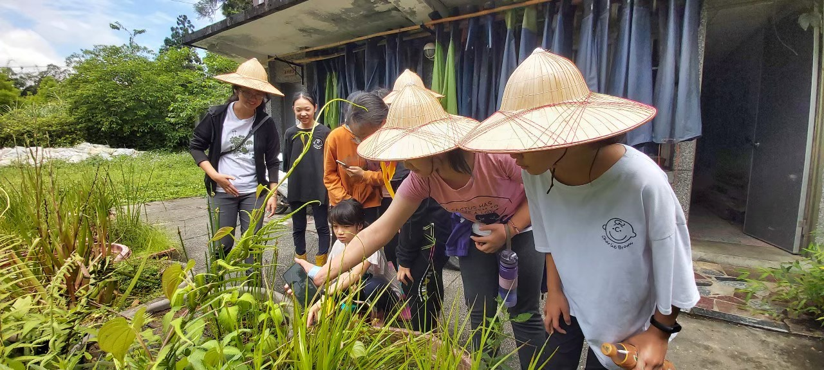 | 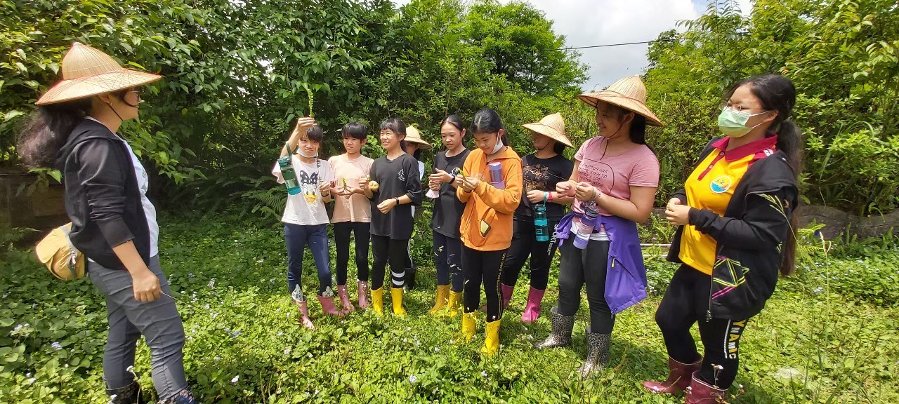
認真聽講並觸摸水生植物 | 聽講並觀察不同植物的樣貌
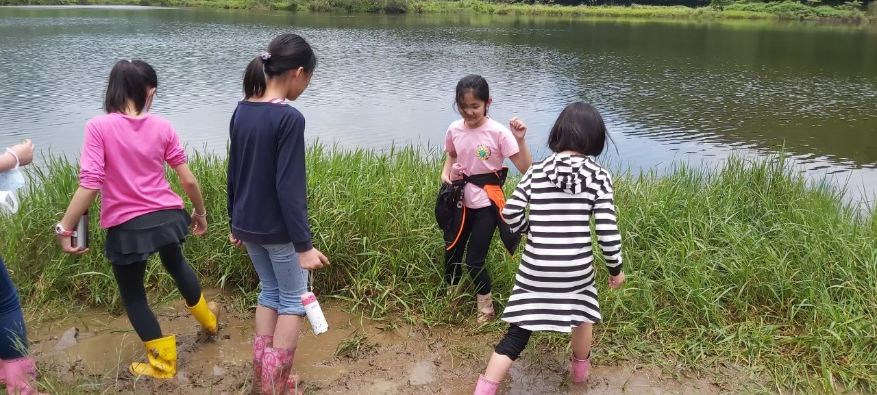 | 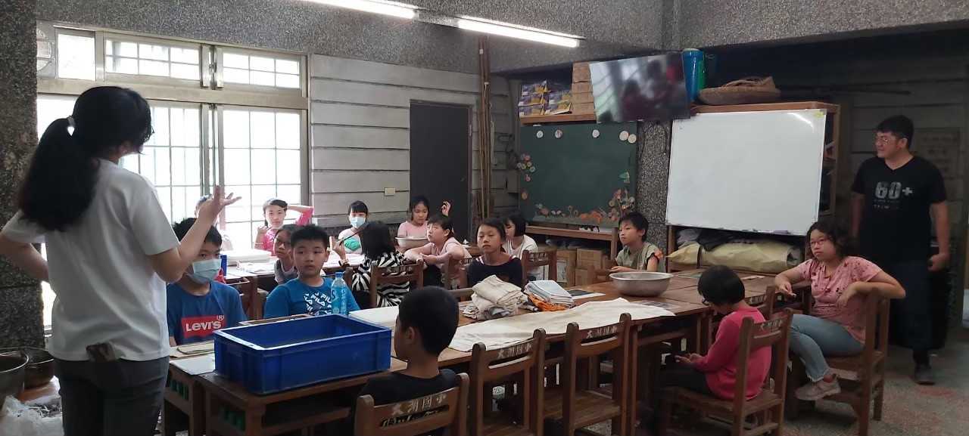
實地探索天然浮島 | 仔細聆聽如何製作手抄紙
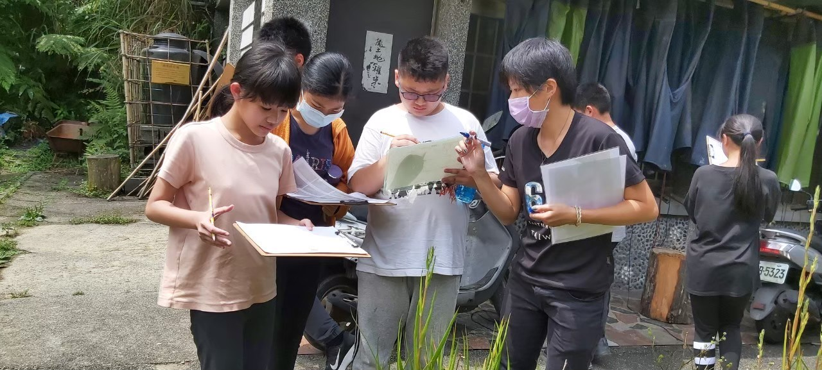 | 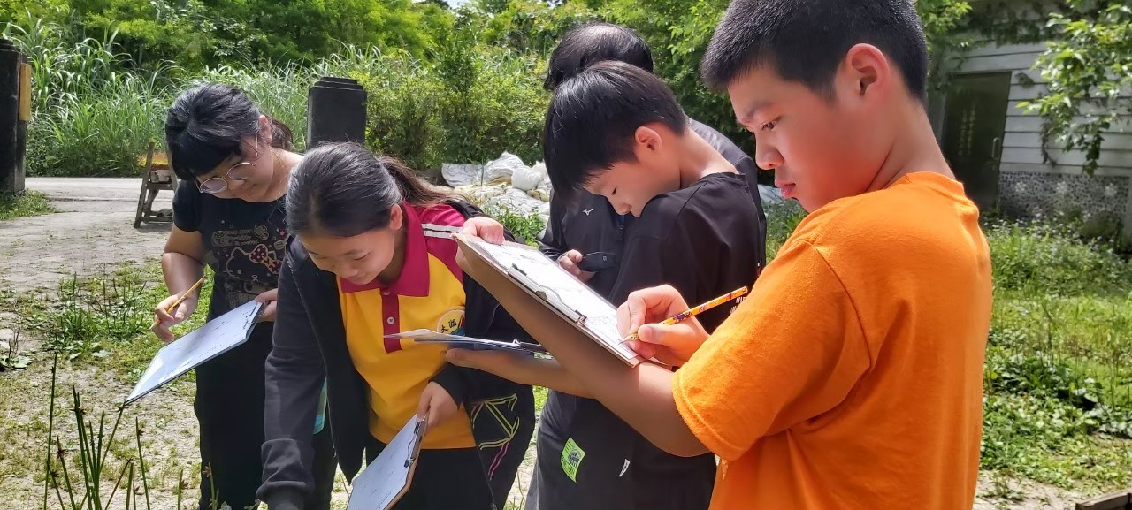
藏寶圖分組大PK活動 | 小組尋寶中(仔細描繪植物外型)
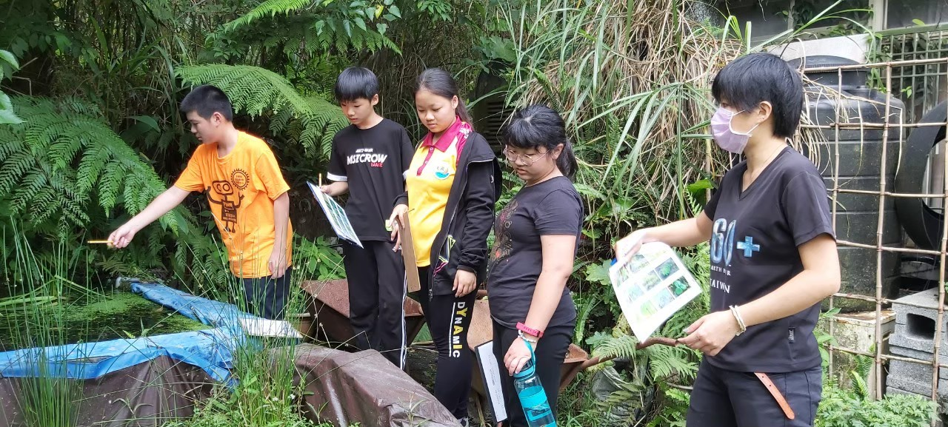 | 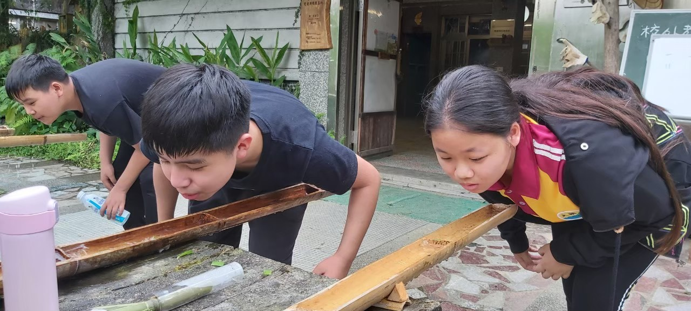
聆聽講師提示，到水池尋寶 | 分組吹葉大挑戰
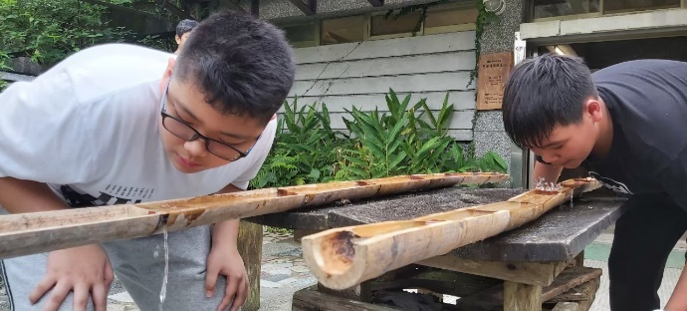 | 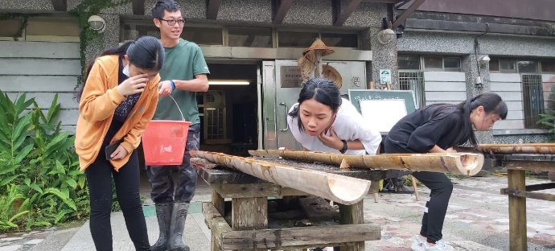
專注於力道及方向調整 | 吹太用力了，講師幫忙補水
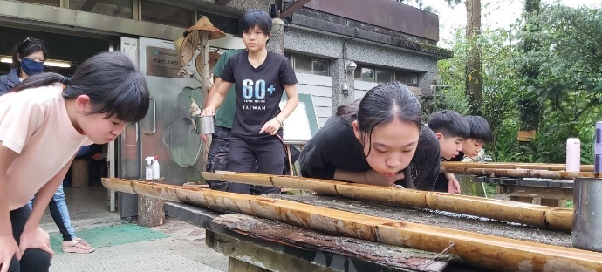 | 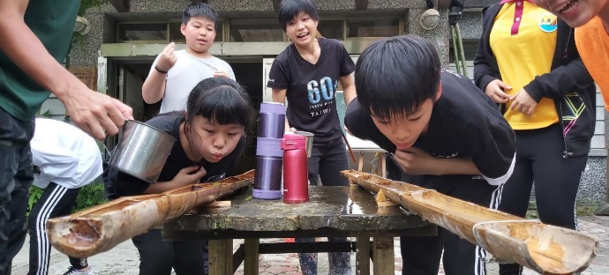
調整策略，慢慢超越對手 | 互不相讓，奮力猛吹
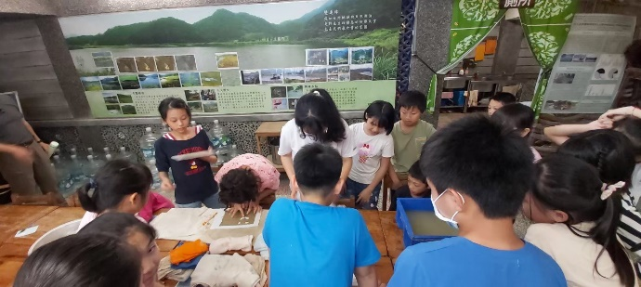 | 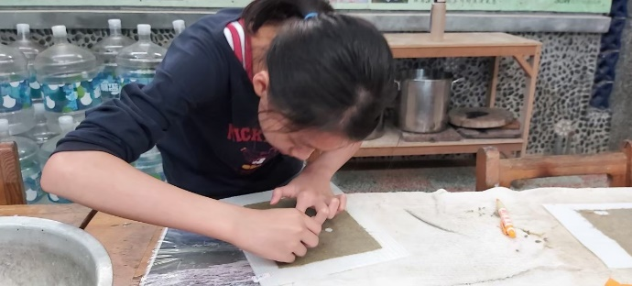
仔細觀看講師示範製作手抄紙步驟 | 埋頭設計自製手抄紙造型
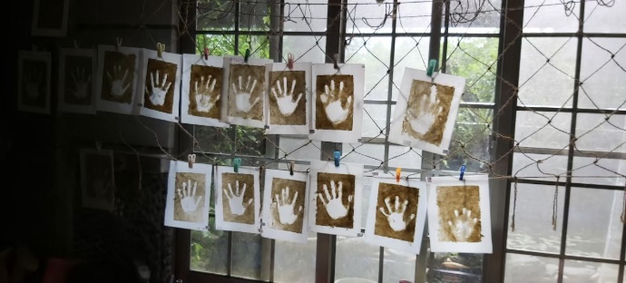 | 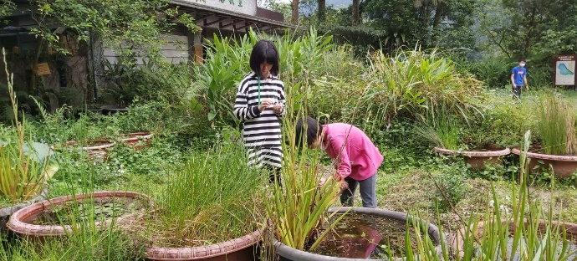
破冰手印作品大匯集 | 學生到戶外找尋素材
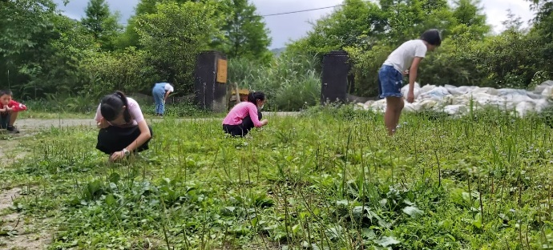 | 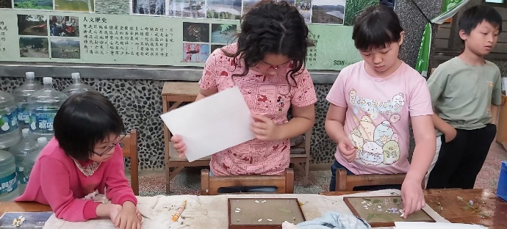
在生態教室廣場聚精會神蒐集素材 | 配置素材位置
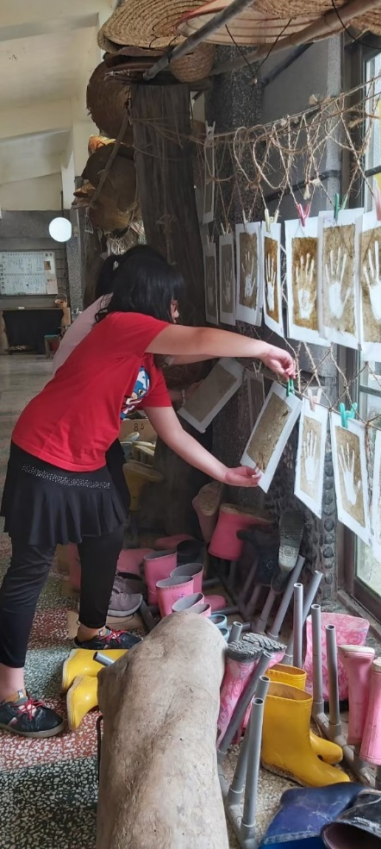 | 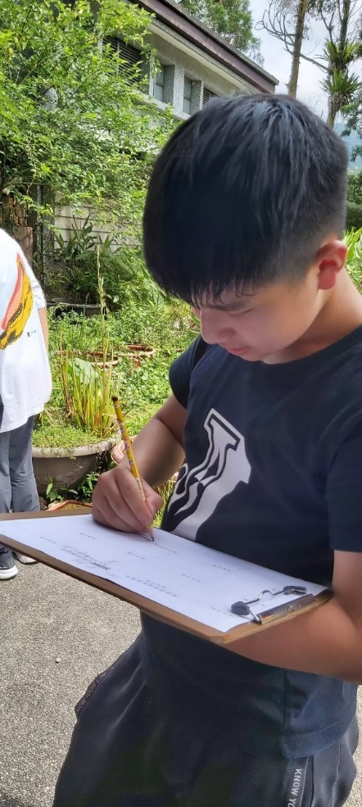
將手抄紙成品夾起來曬乾 | 學生用心書寫藏寶圖學習單
※不足列請自行新增。
承辦人： 單位主管： 校長：

